HƯỚNG DẪN CẤU HÌNH QUY TRÌNH THỰC HIỆN KÝ SỐ
( Đối với cán bộ quản trị)

Bước 1: Đăng nhập vào hệ thống theo tài khoản được cấp

Bước 2: Chọn menu “ Quản trị thủ tuc” --> “ Danh mục thủ tuc”

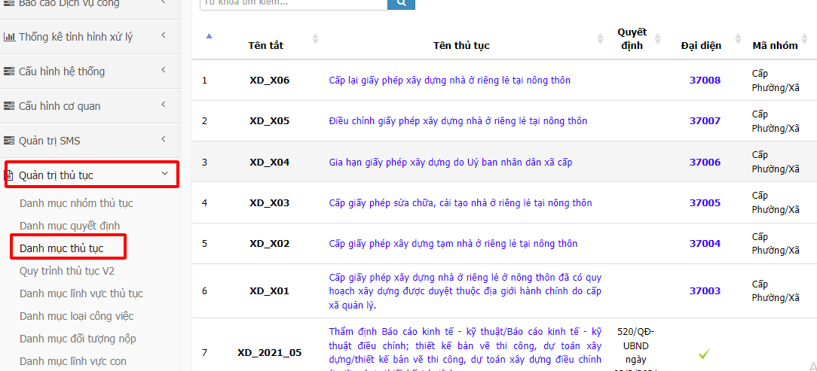

Bước 3: Tìm kiếm thủ tục cần cấu hình. Sau đó thao tác tại mục 2 --> chọn chức năng “ Quy trình”

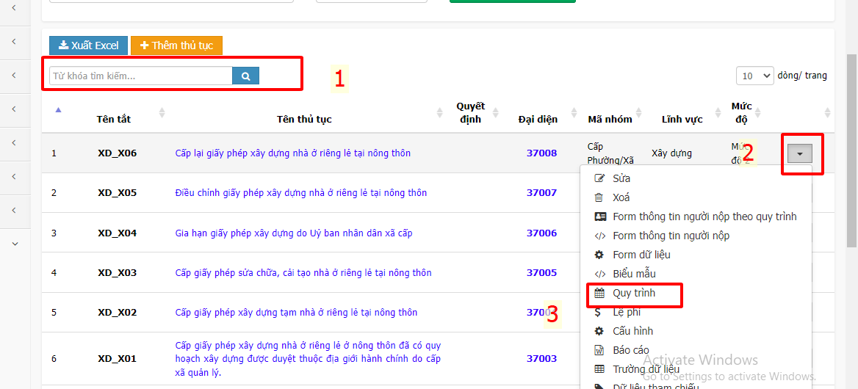

Bước 4: Click vào quy trình đang áp dụng

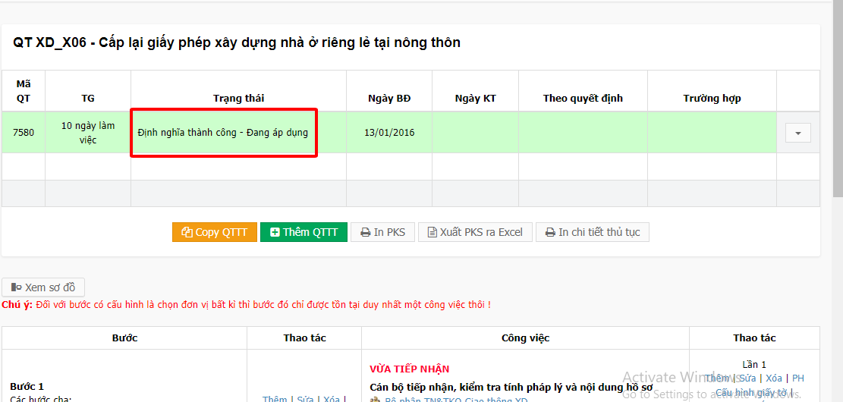

Bước 5: Nhấn “ Sửa” tại bước cần cấu hình ký số và đính kèm file kết quả

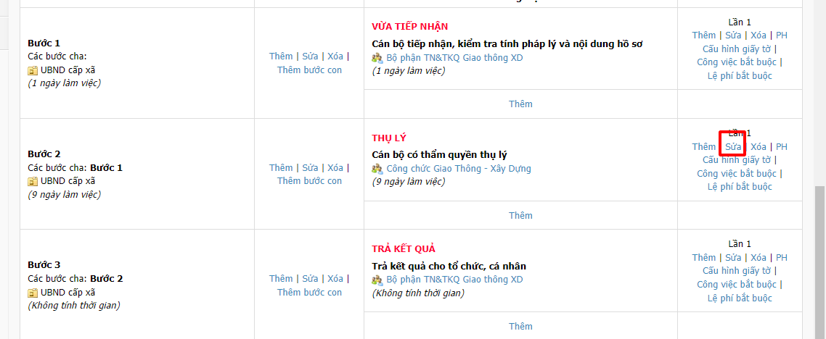

Bước 6: Tại đây tích chọn 3 mục như hình sau, sau đó ấn “ Cập nhật” là xong.
